Conseil d'école des élèves
Ecole Saint Joseph
La Tour du Pin

Compte-rendu du 4ème conseil d'école des élèves

Lieu : BUREAU d'ACCUEIL
horaires : Lundi 5 mars de 11h45 à 12h30.
Elèves présents : les délégués titulaires de chaque classe
Fauve, Mathieu, Aïdana, Maleaume, Evan, Almira, Emma, Mélina, Paul, Anthéa.

Ordre du jour :

- Bilan du Carnaval
très bien globalement, une bonne ambiance, un bon goûter
être vigilant avec les plus petits quand on danse ensemble
les ateliers de l'après-midi ont été bien appréciés.

- Point sur le nouveau fonctionnement de la cantine
Le temps de cantine se passe mieux. Merci pour les nouvelles règles.
Bien mais les dames de service n'utilisent pas les cartons verts et oranges : c'est dommage car certaines tables font des efforts pour bien ranger à la fin et n'ont pas de cartons verts. Monsieur Durand s'en occupe.
Les panneaux pour appeler les classes : bien mieux car moins d'attente et plus de temps de jeux.
Le fait de ne pas avoir à finir son assiette et de goûter juste un peu de tout est apprécié par les élèves.

- Idées pour la vie à l’école
- pictogramme dans les toilettes : Monique les a plastifiés et les élèves les installent durant ce conseil. Un petit diaporama sera montré dans les classes pour sensibiliser tous les enfants.
- range-vélos : questionnaire à préparer avec Monsieur Durand et à valider en conseil et à donner à toutes les familles pour estimer le nombre de vélos + faire un devis pour le prix des range-vélos (60 € le range-vélos de 6 vélos).
- bibliothèque : peut-on avoir plus de badges pour que davantage d'élèves puissent y aller ? non car c'est l'effectif maximum dans la salle.
- Peut-on avoir le choix à la pause méridienne pour ne pas regarder la télé si on préfère rester dehors ? C'est à l'étude pour proposer plusieurs choses aux élèves. Il faut voir la surveillance et l'organisation. Les beaux jours arrivant, ce sera plus simple. Les élèves proposent de faire du sport à la place. Proposition de prévoir un adulte (service civique) pour animer des activités entre midi et deux.
- sonneries différentes pour chaque récré ou chaque classe demandées... Voir avec l'électricien mais pour l'instant pas de solutions techniques.
- projet théâtre : proposition de jouer des petites saynètes entre classes sur les émotions en fin d'année. A étudier avec l'équipe enseignante.
- planning foot : les élèves de CM2 D y réfléchissent pour améliorer le système. De façon générale, les CM2 respectent leur créneau mais il y a eu des ratés dernièrement, donc à surveiller.
- demander à la Sodexo pour qu'il y ait plus souvent des frites ou des plats appréciés des enfants. Monsieur Durand va demander à la Sodexo tout en veillant à l'équilibre alimentaire.
- peinture dans la cour : les délégués demandent quand les tracés seront peints : le damier pour le jeu d'échec, un parcours en maternelle, un endroit spécifique pour la balle aux prisonniers... Monsieur Blondeau, l'agent d'entretien doit s'en occuper fin mars.
- choisir une peluche qui représenterait chaque classe : Cela pourrait servir pour nos rassemblements comme des mascottes. A voir...

prochain conseil : le lundi 7 mai

Le directeur
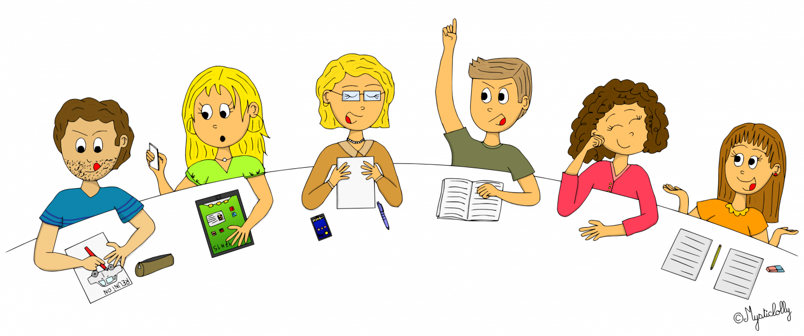
JB DURAND

